第一百九十八條
號誌主要包括燈頭、控制器、燈架及線路等。
號誌燈頭係指懸掛在道路上空或設置於桿柱之號誌組件，主要由燈箱、
罩簷、鏡面及發光模組等所構成。結構圖例如下：
號誌燈頭

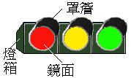

號誌控制器係設置於車道外之地面上，用以控制燈號之運轉。
發光模組係指號誌燈頭內之發光組件，包含燈泡、發光二極體或其他材料。

